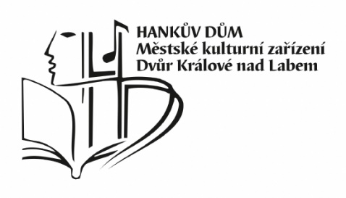
Hankův dům, MKZ
nám. V. Hanky 299
544 01 Dvůr Králové nad Labem
e-mail: kubcova@hankuv-dum.cz
ID datové schránky: 9p5kki8
tel.: 499 318 354
IČO: 13583051
MERIDA Hradec Králové s.r.o.
Zemědělská 898
500 03 Hrade Králové
Vyřizuje: Jana Skalická
Věc: Objednávka č. 10

Objednáváme u Vás sanitární zařízení:
Zásobník na WC papír prům. 26 cm Merida TOP MAXI BTN 101 12 ks
Toaletní papír OPTIMUM POB 203 3 bal.
Toaletní papír OPTIMUM POB 103 3 bal.
Podavač ručníků Merida TOP MAXI (modré okénko) CTN 302 12 ks
Papírové ručníky MAXI Automatic RAB 309 3 bal.
Zásobník hygienických sáčků Merida TOP (modré okénko) GTB 002 9 ks
Mýdlo – Bali Plus citron MTP 209 12 ks
Mýdlo – Bali Lux M13P 12 ks
Dávkovač mýdla Merida TOP DTN 201 12 ks
Vložka do pisoáru (Cherry) TAA 310 10 ks
Neutralizační kameny do pisoáru KZ 14 1 balení
Vůně do osvěžovače OE 21 4 ks
Vůně do osvěžovače VIVA - OE26 4 ks
Vůně do osvěžovače OE 25 - Citrus 4 ks
Osvěžovač vzduchu LCD s programát. GJB 701 9 ks
Vonné sítko do pisoáru MR – M Mango 10 ks
Vonné sítko do pisoáru MR – SA – SPICED APPLE 10 ks
Vonné sítko do pisoáru MR – CB – CTTON BLOSSON 10 ks
Vonná závěska Bowl Clip na WC VZBCM – mango 10 ks
Vonná závěska Bowl Clip na WC VZBCSA – SPICED APPLE 10 ks
Vonná závěska Bowl Clip na WC VZBCCB – COTTON BLOSSON 10 ks

Ve Dvoře Králové nad Labem dne 22. 6. 2022

Děkujeme a jsme s pozdravem

Mgr. Jana Kubcová, MBA
ředitelka MKZ

